人才引进（前台）
操作手册

目录

1、注册系统 - 2 -
1.1申请《上海市引进人才申办本市常住户口》承诺及授权 - 2 -
1.2新注册单位信息填写 - 3 -
1.3 单位注册成功提示信息 - 4 -
2、登陆系统 - 4 -
3、输入引进人才资料 - 5 -
3.1 引进人才基本情况填写 - 6 -
3.2 子女基本信息填写 - 8 -
3.3 配偶基本信息填写 - 9 -
4、查询初审意见或修改已登录的需引进人才的资料 - 11 -
4.1 引进人才信息查询 - 12 -
4.1 引进人才信息修改 - 16 -
4.2 引进人才信息上报 - 16 -
4.3 引进人才信息删除 - 17 -
4.4 引进人才信息打印 - 17 -
4.5 引进人才配偶信息打印 - 18 -
5、修改注册信息 - 19 -
6、修改密码 - 20 -
7、退出系统 - 21 -

1、注册系统
进入首页，单击“注册”按钮进行新单位注册。如下图：
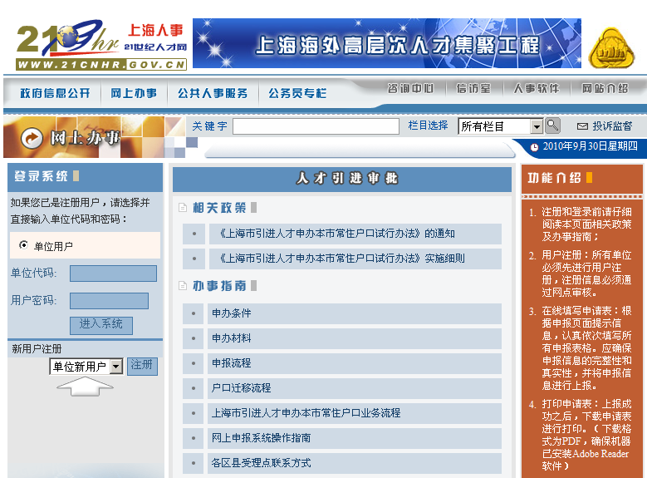
点击“注册”后进入“申请《上海市引进人才申办本市常住户口》承诺及授权”页面
1.1申请《上海市引进人才申办本市常住户口》承诺及授权
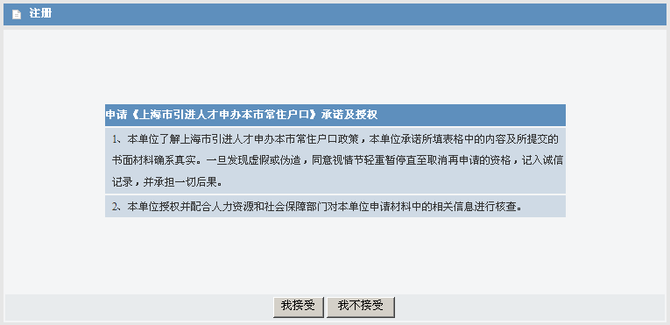
点击“我接受”进入“新注册单位信息填写”页面
点击“我不接受”返回首页
1.2新注册单位信息填写
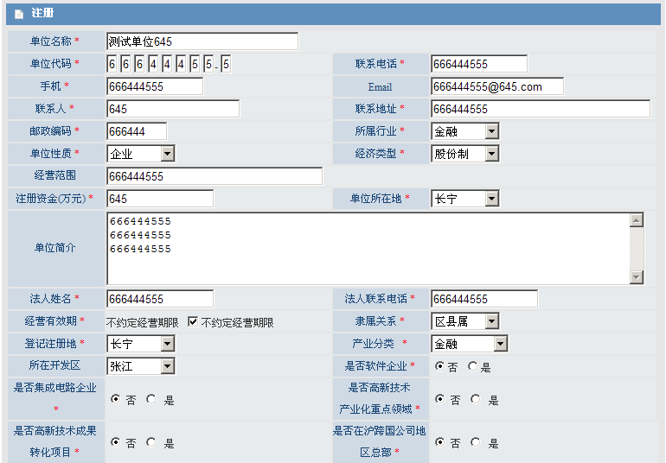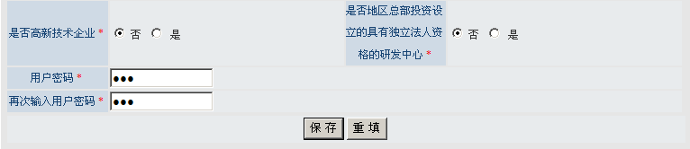
信息填写完成后点击“保存”，保存单位信息。
1.3 单位注册成功提示信息
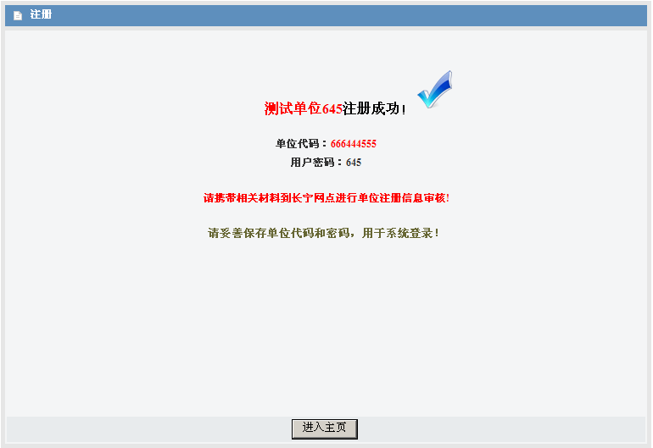
点击“进入主页”进入到“输入引进人才资料”页面（2.1.1）。
2、登陆系统
进入首页，正确填写“单位代码”与“用户密码”后单击“登陆系统”进行登陆。
如下图：
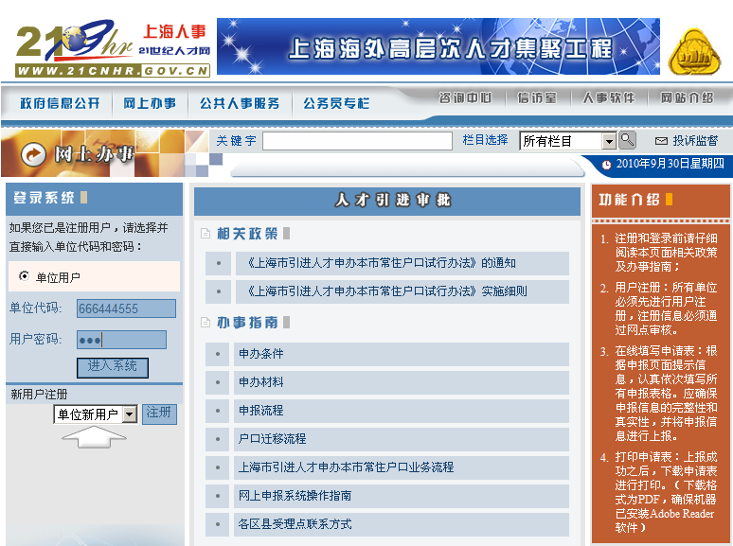
登陆成功后进入到“输入引进人才资料”页面。
3、输入引进人才资料
申请《上海市引进人才申办本市常住户口》承诺及授权页面。如下图：
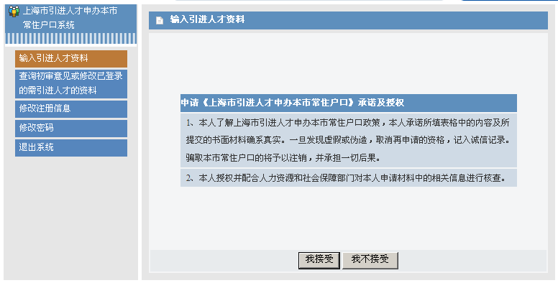
点击“我接受”后进入人员信息填写页面。
3.1 引进人才基本情况填写
按表中所列项目,输入需要引进人才的资料。如下图：
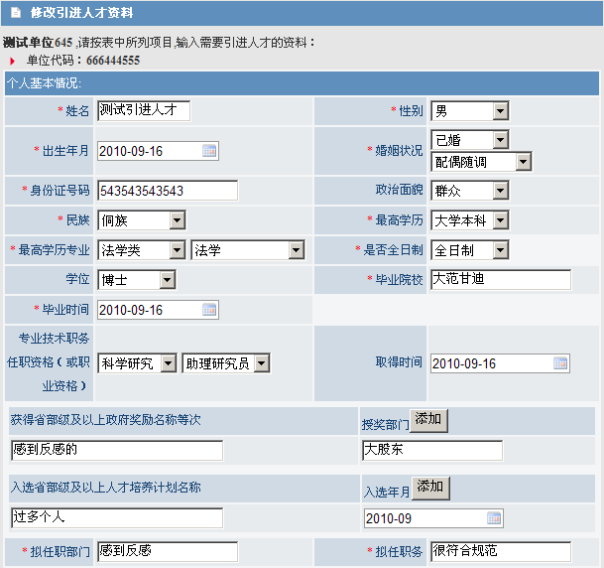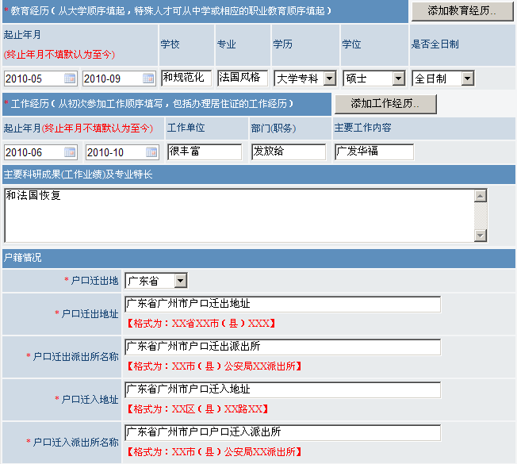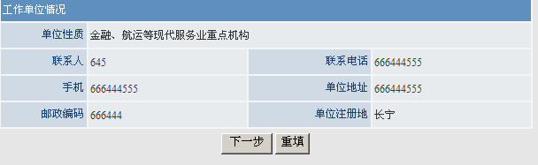
确认填写无误后点击“下一步”，进入“子女基本信息”填写页面

a)点击“添加教育经历”按钮，可增加教育经历条目。每次增加一条。如下图：
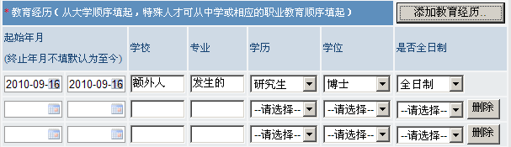
按“删除”按钮。可删除对应的一条教育经历。

b) 点击“添加工作经历”按钮，可增加工作经历条目。每次增加一条。如下图：
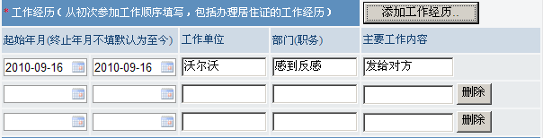
按“删除”按钮。可删除对应的一条工作经历。

c)如“婚姻状况”一栏选择的不是“已婚”，则在后续的信息填写中不会出现“配偶信息填写”页面
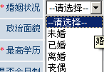
d) 如“婚姻状况”一栏选择的是“已婚”，则在还需选择“配偶是否随迁类型”，根据选择的类型不同，“配偶基本信息”填写页面的表格亦会产生变化。
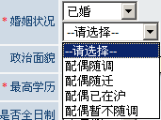

3.2 子女基本信息填写
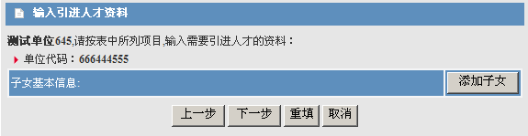
点击“添加子女”按钮来增加1个子女信息填写表格。如下图
（注：如无子女，可直接点击“下一步”进入到“配偶基本信息”填写页面。）
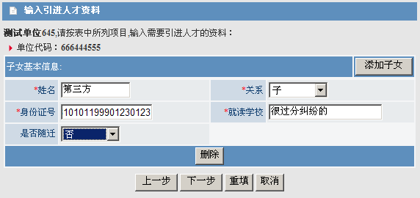
点击“删除”按钮，可删除对应的子女信息填写表格。
点击“上一步”，返回“引进人才基本信息”页面，可对已填写的数据做修改。

如“是否随迁”为“是”，则还需选择“子女随迁类型”。如下图：
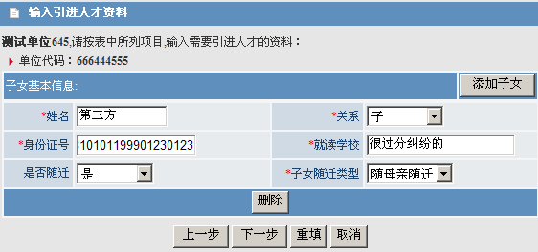
填写正确无误后。点击“下一步”，进入“配偶基本信息”填写页面。
3.3 配偶基本信息填写
注1：此表格“配偶随迁类型”为“配偶随迁”（参见3.1）。
注2：此页面中“添加教育经历”和“添加工作经历”按钮功能与“引进人才基本信息”页面中的按钮功能完全相同（参见3.1）。
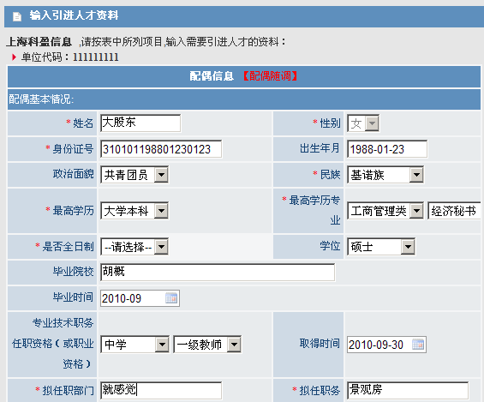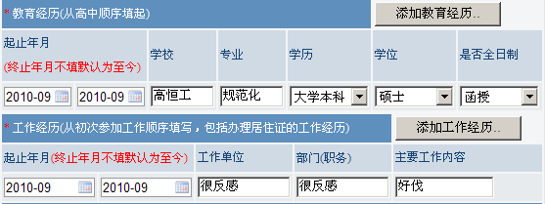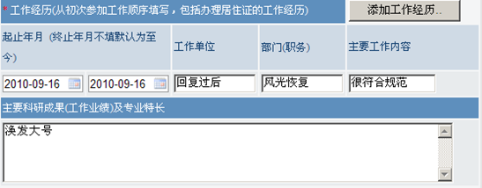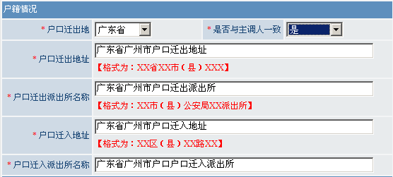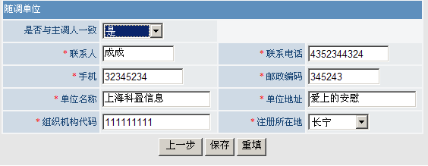
点击上一步则返回“子女基本信息”填写页面，可对已填写子女信息进行修改。
确认信息填写无误后点击保存，完成引进人才信息填写，并出现提示页面。如下图：
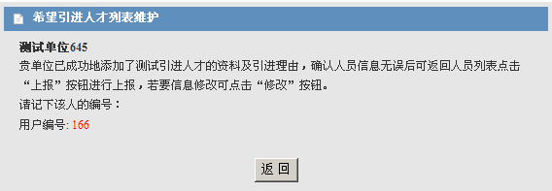
点击“返回”进入到“查询初审意见或修改已登录的需引进人才的资料”。
4、查询初审意见或修改已登录的需引进人才的资料
首先出现的是人员列表页面，在此页面中可对查看引进人才所处的状态信息，并可对引进人才的信息进行查看、修改、上报、删除、打印等功能。如下图：
（注1：对办理状态为“未上报”或“材料被退回”的引进人才可进行“查看”、“编辑”、“上报”和“删除”操作）
（注2：对办理结果为“注1”以外的其他状态的引进人才可进行“查看”和“打印”操作）
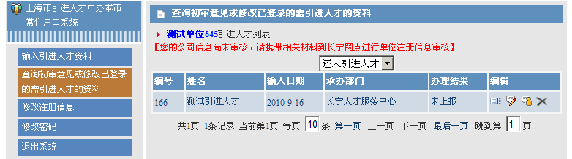
根据下拉框的不同选择可分别查看“还未引进人才”和“已引进人才”列表。如下图：
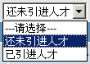
4.1 引进人才信息查询
在引进人才列表上点击按钮。即可查看相对应的引进人才的信息.
可在此处选择查看“本人”、“子女”和“配偶”的具体信息。
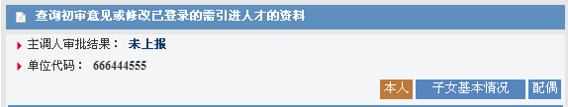
- 本人信息：
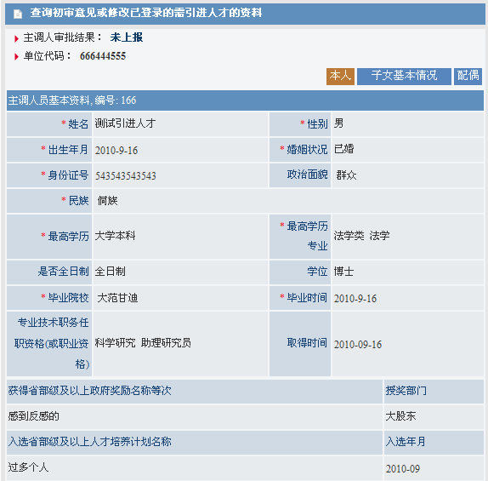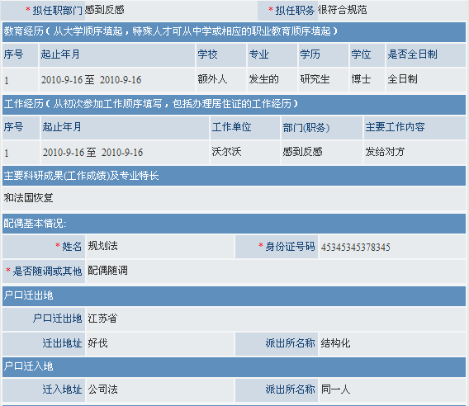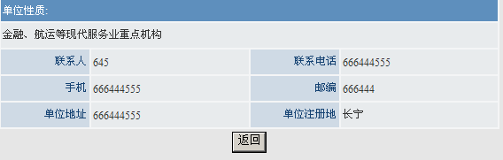
单击“返回”按钮，返回人员列表界面。
- 子女基本情况
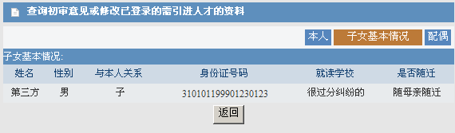
单击“返回”按钮，返回人员列表界面。
c)配偶基本情况
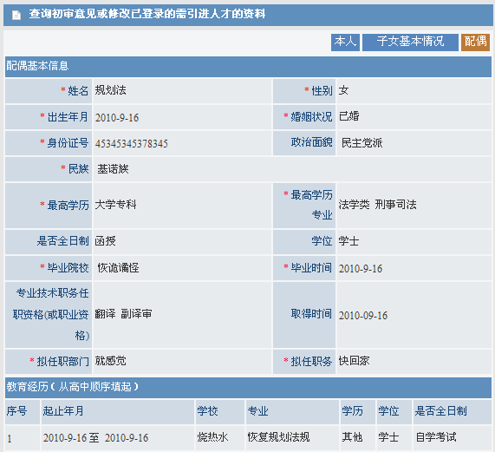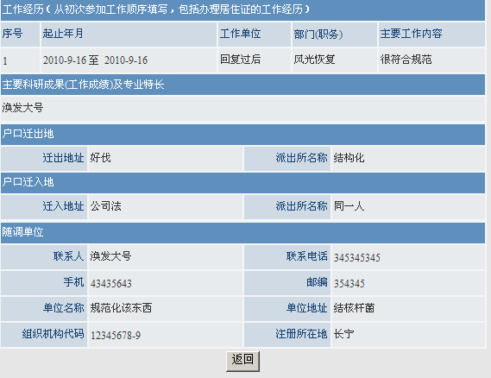
单击“返回”按钮，返回人员列表界面。

4.1 引进人才信息修改
在引进人才列表上点击按钮。即可对相应的引进人才的信息进行修改.
修改操作步骤和页面与“输入引进人才资料”完全一致。(参见3、输入引进人才资料)

4.2 引进人才信息上报
注：只有已完成审核的单位才可上报引进人才，如未经过审核，则会在引进人才列表上方给出相应提示，如下图：
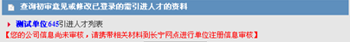
在引进人才列表上点击按钮。即可对相应的引进人才的信息进行上报.
（注：上报完成后，该人员即进入到审理审批程序。此时该引进人才信息将不再允许做任何改动，只可进行查看与打印操作。）如下图：
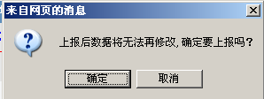
点击“确定”按钮，上报该人员信息。
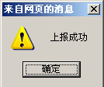

4.3 引进人才信息删除
在引进人才列表上点击按钮。即可对相应的引进人才的信息进行删除.
（注：删除后该引进人才信息无法恢复。请谨慎操作！）
如下图：
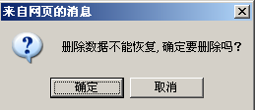
点击“确定”按钮，完成删除操作。

4.4 引进人才信息打印
在引进人才列表上点击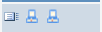按钮。即可对相应的引进人才的信息进行打印。
（注：该打印功能只有在该引进人才材料上报后才会出现。该功能实为生成PDF文档。用户可自行对格式进行调整后打印。）
如下图：
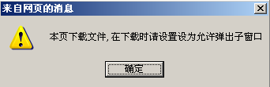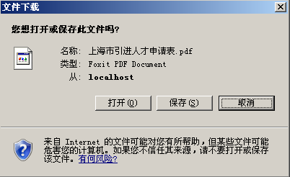
点击“保存”按钮后。即可选择路径并保存PDF文档
4.5 引进人才配偶信息打印
在引进人才列表上点击按钮。即可对相应的引进人才的信息进行打印。
（注：该打印功能只有在该引进人才材料上报后且有配偶的情况下才会出现。该功能实为生成PDF文档。用户可自行对格式进行调整后打印。）
如下图：
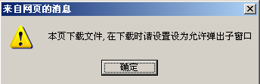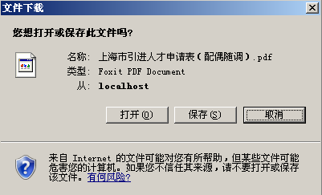
点击“保存”按钮后。即可选择路径并保存PDF文档

5、修改注册信息

该功能实现对已注册的单位信息进行修改。点击引进人才列表左侧导航栏中的“修改注册信息”进入“注册信息修改”页面。如下图：
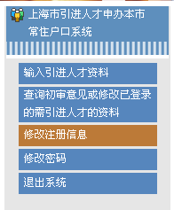

（注：“单位代码”一栏无法修改）
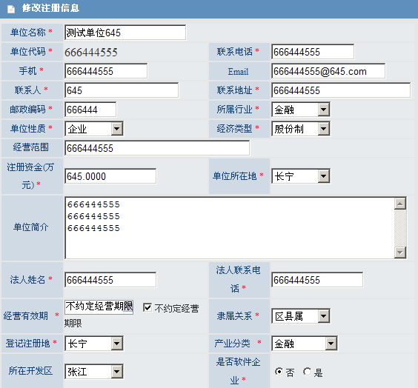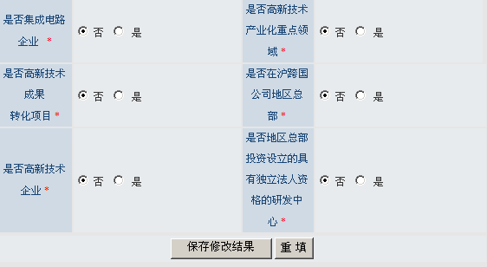
点击“保存修改结果”按钮，对修改的注册单位信息进行保存。
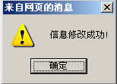
（注：修改过注册的信息的单位，需要重新审核。）
6、修改密码
该功能实现对已注册的单位的密码进行修改（即登录密码）。点击引进人才列表左侧导航栏中的“修改密码”。进入密码修改页面。如下图：
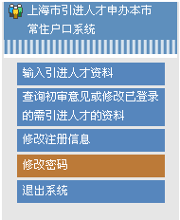
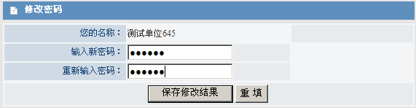
输入新密码后点击“保存修改结果”按钮，保存修改的密码。
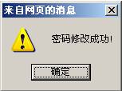
7、退出系统
点击引进人才列表左侧导航栏中的“退出系统”。即可退出登录状态并返回首页。

